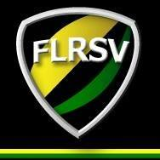 PASS’ VOLONTAIRE
SAISON 2016/2017

Nom (EN LETTRES CAPITALES) :…………………………………
Prénoms :…………………………………
Date de naissance : _____/_____/_________
Lieu de naissance :
Sexe : masculin féminin

Adresse :…………………………………
………………………………….
Téléphone domicile : …………………………………..
Téléphone Portable : …………………………...........
Email :……………………………………….

Catégorie de votre enfant : …………………………….
Fonctions :
…………………………………………Haut du formulaire
Administratif
Accueil
Communication
Accompagnement
Restauration - Convivialité
Technicien Logistique
Autre

Accord CNIL* : oui non

A ……………………………………., le

Signature

* Conformément à la Loi Informatique et Liberté, le licencié a la possibilité de refuser toute diffusion de ses données personnelles.
Le champ "Accord CNIL" permet de gérer cette autorisation. Le positionnement à "non" du champ accord CNIL impose à la FFR de respecter
la stricte confidentialité des données personnelles, notamment pour l'affichage des données qui n'apparaîtront plus dans la partie "publique" du site www.ffr.fr

